**Sistema web para el control y gestión de colegiaturas e inscripciones de los alumnos de posgrado pertenecientes a la Benemérita Universidad de Oaxaca**

Julián Ibarra Ana Laura & Méndez Sánchez Rafael.

Semestre septiembre 2020- enero 2021.

Instituto Tecnologico Nacional de México Campus Oaxaca.

Ingeniería en Sistemas Computacionales

Taller de investigación II

**Abstract**

En el siguiente marco teórico se presenta toda la información con respecto al proyecto, aquí se fundamentan los temas que se abordan para tener un mayor conocimiento de lo que se habla en la documentación que se está haciendo entrega. También para tener un conocimiento de las fuentes de donde proviene la información, para reafirmación de conceptos de los temas que se están hablando. En este caso el siguiente marco teórico habla acerca de los sistemas de gestión de pagos y de control de pagos.

Indice

Capítulo 1 Generalidades Del Proyecto 1

1.1 Planteamiento Del Problema 1

1.2 Justificación 2

1.3 Objetivos 3

1.3.1 Objetivo general. 3

1.3.2 Objetivos Específicos. 3

1.4 Alcances y Limitaciones 4

1.4.1 Alcances. 4

1.4.2 Limitaciones. 5

1.5 Cronograma 5

1.6 Descripción De Las Actividades 6

Capítulo 2 Marco Teórico 7

2.1 Administración de inscripciones y colegiaturas antes del internet y la computación 7

2.1.1 Procesos involucrados en la administracion de inscripciones y colegiaturas. 7

2.1.2 Problemas en los procesos administrativos. 9

2.2 Tecnologías web y su introducción en los pagos en linea 11

2.2.1 ¿Qué son las tecnologías web?. 11

“La Web abierta presenta increíbles oportunidades para los desarrolladores. Para aprovechar al máximo estas tecnologías, debes saber cómo utilizarlas” (Mozilla , s.f.) 11

2.2.1 Tecnologías web implementadas para pagos electrónicos. 12

2.3 Administración de inscripciones y colegiaturas con Tecnologías web 14

2.3.1 Impacto en los procesos involucrados en la administración de inscripciones y 14

colegiaturas provocados con los nuevos cambios. 14

2.3.2 Beneficios obtenidos con la implementación de tecnologías web en la 16

administración economica. 16

Bibliografía 17

# Capítulo 1 Generalidades Del Proyecto

## 1.1 Planteamiento Del Problema

La Benemérita Universidad de Oaxaca es una institución privada con una oferta a nivel posgrado, cuenta actualmente con una población de alumnos, no solamente del Estado de Oaxaca, sino de otras partes de México y América latina.

Como resultado de las maestrías que se ofrecen en la universidad y las convocatorias emitidas a lo largo de cada año se logra matricular un aproximado de 200 estudiantes por semestre para el área de posgrado, por lo que mantener el control administrativo en este nivel resulta cada vez más complicado. Para el proceso de pagos de inscripción y colegiaturas se realiza de manera manual a través de recibos físicos que se entregan en la universidad.

También se reciben comprobantes de pagos por depósitos y transferencias bancarias. Los datos de estos comprobantes impresos o digitales se concentran en un documento de Excel que debe ser actualizado y revisado cada vez que se requiere conocer el estado de pagos de cada alumno o realizar alguna aclaración o corrección, a este proceso se agregan algunos inconvenientes relacionados con la falta de control de los recibos, también se debe al extravío de comprobantes por parte de los alumnos u omisiones involuntarias por parte del responsable del cobro de las colegiaturas y pagos de inscripción, si se hace un registro de forma manual puede provocar situaciones tales como que los datos no estén actualizados, se retrasen en la búsqueda del alumno el cual hará el pago, que no haya una atención adecuada del alumno, que no se sepa con exactitud el estatus que guarda el pago de la colegiatura del alumno.

Por lo anterior, este proceso actual no aporta los niveles de confiabilidad ni la optimización del tiempo necesario para establecer las condiciones reales de pago de cada alumno, generando descontrol en el proceso para la institución.

## 1.2 Justificación

El desarrollo de este sistema web para el control y gestión de colegiaturas e inscripciones de los alumnos de de la Benemérita Universidad de Oaxaca aportará varios beneficios para la oportuna atención de su población estudiantil, además de optimizar la operatividad de su área de finanzas escolar.

Uno de los beneficios importantes que permitirá el sistema es que los alumnos de posgrado puedan consultar su estatus de pago de inscripción y colegiaturas en cualquier momento, ya que el sistema tendrá una actualización permanente en base a los pagos reportados al área de finanzas.

Otro de los beneficios que permitirá el sistema es el control de pagos, el encargado en el área de finanzas podrá consultar, visualizar, revisar, validar optimizar y agilizar sus procesos de revisión y actualización de pagos y adeudos a los que podrán acceder de manera automática.

En general, este nuevo sistema aportará beneficios en procesos más dinámicos, accesibles y confiables para la comunidad estudiantil y para la propia institución educativa, va a solucionar los procesos de pago de forma eficiente.

En cuanto al control y organización de la información estará almacenada en una base de datos y permitirá el resguardo de manera íntegra.

Además aumentará la productividad en la universidad debido a que el cálculo del proceso de pago se hará de forma automática, así mismo el sistema eficientará la atención a los estudiantes ya que se podrá atender de una forma más rápida y con información confiable al estudiante.

## 1.3 Objetivos

### 1.3.1 Objetivo general.

* Desarrollar un sistema web para el control y gestión de colegiaturas e inscripciones de los alumnos de posgrado pertenecientes a la Benemérita Universidad de Oaxaca.

### 1.3.2 Objetivos Específicos.

* Identificar los procesos que se realizan para el manejo de pagos.
* Definir los procesos actuales en el departamento financiero para su optimización.
* Definir los requerimientos funcionales y no funcionales del sistema.
* Crear una base de datos para el registro de recibos de pago de inscripción de los alumnos de posgrado.
* Diseñar las interfaces gráficas de usuario.
* Codificar los módulos del sistema.
* Realizar pruebas de los módulos del sistema.
* Generar reportes necesarios para el sistema.
* Realizar la documentación del sistema.
* Realizar el reporte técnico de gestión de proyectos de software.

## 1.4 Alcances y Limitaciones

### 1.4.1 Alcances.

El sistema contará con los siguientes módulos:

Modulo de alumnos:

Los alumnos de posgrado podrán editar y actualizar sus datos personales (nombre y Teléfono).

Módulo de administración de sistema:

* Se podrá dar de alta, baja, y editar perfiles de usuarios del área de finanzas.

Módulo de pagos:

* Los alumnos podrán realizar su pago de inscripción, reinscripción, pago de mensualidades vía página web o directamente en el banco descargando su línea de captura realizada o acudiendo directamente a la universidad, además una vez hecho su pago se refleja automáticamente en el sistema.

Módulo de comprobantes de pago:

* Los alumnos tendrán acceso a su estatus de pago y podrán descargar sus comprobantes digitales.

Módulo calendario:

* Dentro de este módulo se encargará de generar y administrar las fechas que corresponde para los pagos de inscripción, reinscripción o pagos de mensualidades.

Módulo informes y consultas:

* Este módulo podrá notificar a los alumnos de posgrado de sus fechas de pago vía sistema web o correo electrónico.
* Permitirá generar diferentes reportes como son:
* Reporte de pago de inscripción y reinscripción.
* Reporte de pago de colegiatura.
* Historial de los pagos realizados.

### 1.4.2 Limitaciones.

* Sólo se podrá acceder al sistema si es alumno de posgrado o personal administrativo del área encargada de monitorear los pagos.
* Sólo se refleja el pago de quienes lo hagan vía depósito o transferencia bancaria.
* El sistema será para uso exclusivo del área de finanzas para el proceso de pago de los alumnos de posgrado.
* El sistema solamente permitirá el acceso a personal financiero.
* Este sistema permitirá el registro de comprobantes para alumnos de posgrados.

## 1.5 Cronograma

## 1.6 Descripción De Las Actividades

* Especificación: especificar los procesos que se realizan para el manejo de pagos, Definir los procesos actuales en el departamento financiero para su optimización, Definir los requerimientos funcionales y no funcionales del sistema.
* Diseño de interfaces de usuario: Crear borradores como guías para la posterior creación de las interfaces de forma gráfica para el sistema.
* Diseño de la base de datos: Crear el diagrama para la base de datos, basándose en los requisitos que se tienen.
* Creación de la base de datos: Implementar el diseño del diagrama de la base de datos previamente realizado.
* Desarrollo del sistema: Fase de codificación del sistema.
* Pruebas: Fase de pruebas, para comprobar el correcto funcionamiento del sistema.

# Capítulo 2 Marco Teórico

## 2.1 Enseñanza

La concepción de la enseñanza al igual que muchos otros conceptos han venido cambiando a través del tiempo y cada especialista del tema tienen su propio concepto de esta idea, por lo cual en esta ocasión tomaremos como punto de partida a 2 grandes estudiosos de este tema, por un lado tenemos a Jean William Fritz un epistemólogo y biologo suizo que nos dice que:

El aprendizaje es un proceso que mediante el cual el sujeto, a través de la experiencia, la manipulación de objetos, la interacción con las personas, genera o construye conocimiento, modificando, en forma activa sus esquemas cognoscitivos del mundo que lo rodea, mediante el proceso de asimilación y acomodación (Piaget).

El segundo es el Dr. Beatriz Alvarez Otero un especialista en psicologia de la educación, en su tesis doctoral menciona distintas formas de abordar esta idea entre ellas una teoría interpretativa:

La enseñanza son procesos cognitivos que el estudiante pone en marcha para aprender, pero la gestión de los mismos sigue siendo responsabilidad del profesor. Atiende a las condiciones, los resultados y los procesos involucrados en el aprendizaje, asumiendo que el aprendizaje es un proceso que exige que el estudiante realice diferentes procesos cognitivos (Beatriz, 2018).

En estas dos concepciones podeemos ver que el ser humano tiene la capacidad de aprender y eso conlleva inevitablemente a pasar ese conocimiento a otras personas para que éste perdure a travez del tiempo, a eso se le llama enseñanza.

A lo largo de esta sección veremos como surgue y evoluciona la enseñanza hasta convertirse en un sector economico como lo es hoy.

### 2.1.1 Historia de la enseñanza.

Se sabe que a partir de que el Homo erectus apareció en la tierra se notó una capacidad de poder adaptarse de manera muy rápida en ambientes hostiles y además de poder pasar ese conocimiento de adaptación a las generaciones posteriores, aquí es donde se sospecha que se dio la enseñanza en uno de nuestros ancestros más antiguos hace mas de 1,700,000 años.

Esta habilidad de enseñar y aprender se fue pasando por generaciones a especies posteriores hasta llegar a la nuestra, los Homo sapiens sapiens, que fue capaz de construir sociedades enteras utilizando esta herramienta tan poderosa. No fue hasta la antigua Grecia cuando se tomó de manera mas seria la enseñanza.

Sócrates es el primer hombre en explorar a profundidad todas áreas filosóficas que había en ese tiempo, él instruía en plazas, mercados, calles, básicamente en cualquier lugar donde podía, pero ¿cual era su método de enseñanza? él tenia un método muy peculiar, pues, cuestionaba arduamente a sus discípulos, obligándolos a entrar en un debate en el cual los hacía reflexionar y pensar en sus argumentos y los de su contrincante, con ello enriquecían su conocimiento además de mejorar sustancialmente en oratoria y retorica.

Uno de los discípulos más destacados fue Aristóteles, gran filosofo que inspirado por las técnicas de enseñanzas de Sócrates, fue el primero en fundar una universidad en el año 360 a.c. aproximadamente. Sosteniendo un método de enseñanza que consistía en que a un humano, en su periodo de crianza es decir de 1 a 5 años según él era una etapa de formación de buenos hábitos pero sin lecciones ni obligaciones, en la segunda etapa que iba de los 7 años hasta la pubertad, se le debía de instruir en gimnasia, dibujo, escritura, lectura y dibujo.

Por último viene la educación liberal que se daba en escuelas mas avanzadas, en las cuales se impartían materias como: matemáticas, lógica, metafísica, ética, música, física o biología. Si esto les suena familiar, es porque este modelo de enseñanza, es en esencia, el mismo modelo que tenemos en la actualidad, claro con sus debidas variaciones y distintas metodologías.

Durante la edad media la enseñanza estuvo a manos de la iglesia, así que, los métodos de enseñanza se centraban, en llevar una vida consagrada a Dios, pero adicionada a ella con otras materias importantes relacionadas con la cultura, arte, escritura y lectura. No fue hasta que en 1787, el rey Federico Guillermo II promulgó una iniciativa, que quitaba el poder de la enseñanza a la iglesia, progresivamente a partir de este hecho se le fue quitando el poder a la iglesia.

Los avances más significativos de enseñanza que repercuten en nuestros días, tuvieron lugar en el último siglo, como lo que nos dice Arturo Torres en uno de sus artículos en donde los habla acerca de la teoría del aprendizaje significativo: ”La idea de aprendizaje significativo con la que trabajó Ausubel es la siguiente: el conocimiento verdadero solo puede nacer cuando los nuevos contenidos tienen un significado a la luz de los conocimientos que ya se tienen” (Torres).

Esta teoría fue creada en 1932 por David Ausubel y es aplicada en la asimilación de información acumulativa, complementando el conociemiento viejo con el nuevo para que sean más estables y completos, aciendola una de las teorías mas importantes de la psicología constructivista actualmente aplicada por psicologos y pedagogos en su trabajo profesional.

Otra de las aportaciones mas importantes a la enseñanza fue Albert Bandura que en en 1977 propuso su teoría de aprendizaje social, esta teoría nos dice que el ser humano puede ser capaz de aprender tan sólo de observar atentamente las conductas de las personas que hay en su entorno, actualmente eso nos da una explicación de como se da gran parte de nuestro aprendizaje a temprana edad, como principalmente aptitudes y comportamientos, esta teoria es usada habitualmente en psicología infantil ayudando a los profesionales a descubrir la raiz de comportamientos no gratos en sus pacientes.

Una de las últimas aportaciones que se dieron fue en 1983, cuando el profesor Howard Gardner presentó su revolucionaria teoría de las inteligencias multiples, la cual nos dice que no existen un sólo tipo de inteligencia, si no que, existen 8 y cada humano tien una combinación de estas 8 inteligencias, esto supuso un gran impacto en la sociedad actual, ya que comunmente se relacionaba a la inteligencia a la lógica, las matemáticas o a algún campo cientifico, pero con la llegada de esta teoría se comprobó que no es así.

La teoría de inteligencias multiples se disparó y potenció a los modelos de aprendizaje actuales, ya que se comenzaron a valorar y a potenciar habilidades que estaban en el olvido, como la empatía, la retorica,la comunicación verbal y no verbal, entre otras.

Como podemos ver los métodos de enseñanza han venido cambiando, complementandoce y mejorando atraves de los años, haciendo más eficiente el trabajo de las instituciones educativas y poder brindar un servicio mejor.

### 

## 2.2 Universidad.

Cuando los conocimientos comenzaron a aumenta en bastedad y complejidad las sociedades de aquellos días se dieron cuenta que la enseñanza era de suma importancia y que era necesario que las personas tuvieran acceso a ella, es ahí donde comenzaron a construir las primeras universidades, pero antes de continuar, veamos que es una universidad, en el diccionario de la real academia de la lengua española nos dice que es:

“Institución de enseñanza superior que comprende diversas facultades, y que confiere los grados académicoscorrespondientes. Según las épocas y países puede comprender colegios, institutos, departamentos, centros deinvestigación, escuelas profesionales” (Real academia de lengua española, 2021).

Como vemos una universidad no es nada más que un centro educatido donde una persona se puede formar en distitas areas, que a jugado un papel de suma suma importancia para el desarrollo cientifico, tecnológico y economico atravez de nuestra historia pero eso lo desarrollaremos con mas detalle en el desarrollo de este documento

### 2.2.1 La universidad como sector economico.

El conocimiento científico y tecnológico para impulsar la economía, estuvo en la agenda económica desde que Solow publicó sus hallazgos en 1955 y 1956, que señalaron al cambio tecnológico como la causa principal del progreso económico. Sin embargo, él no fue el único en hablar con respecto de esta idea, como por ejemplo Maxell que en 1960 y 1961 argumentó, que, la mejoras en la calidad de fuerza laboral deben ser consideradas en la medición del cambio tecnológico, o Arrow quien en 1962 formaliza estas ideas en un modelo de aprendizaje por experiencia explica el crecimiento económico.

Todas estas publicaciones, tuvieron como punto de partida la observación en los avances tecnológicos y como eso impulsaba la economía de los países. Si damos una vista al pasado, podemos ver que efectivamente eso es cierto, pues, desde que se dio comienzo a la revolución industrial con la construcción de una maquina de vapor dentro de las instalaciones de la universidad de Glasgow hasta la maquina de Turing, un modelo computacional creado por Alan Turing un genio docente de la universidad de Cambridge, la economía de los países que adoptaron estas tecnologías creadas en principios en universidades o por docentes de dichas universidades subieron de manera importante.

Los países al ver como las tecnologías desarrolladas por universidades repercutían en la economía, decidieron proporcionarles un porcentaje mayor del presupuesto, pues, lograron divisar que, incentivar el avance tecnológico daba grandes recompensas en un tiempo razonable, lo vieron como un sector económico más, y no sólo eso, si no que, las personas se dieron cuenta que estudiar en alguna universidad de prestigio, les brindaba mas oportunidades de mejorar su calidad de vida.

### 2.2.2 Universidades como un negocio redituable.

Cuando las universidades comenzaron a crecer, tuvieron una demanda muy alta que rebasaban por mucho su capacidad, y se vieron a la necesidad de rechazar a un porcentaje de sus solicitantes por medio de un examen, donde median la capacidad de cada estudiante, entonces se quedaban con los estudiantes que más destacaban en dichos exámenes.

Con esta estrategia, un gran porcentaje de los estudiantes se quedaban sin poder ingresar a la educación superior, viendo esta problemática los empresarios comenzaron a ver una oportunidad de negocio, donde podían resolver este problema, siempre en cuando las leyes en sus países se lo permitieran, y así comenzaron a surgir nuevas universidades privadas en USA y en gran parte de Europa.

En América latina no fue hasta los 70s que se aprobó el modelo dual de manera progresiva en todos los países, en el cual se permite tener un esquema de educación publica y educación privada.

Este modelo tuvo un gran éxito pues, en lugar dedicar una parte mayor del presupuesto nacional se en gran parte a dejarlos en el olvido, dejando a las universidades publicas con un limitado cupo de alumnos en sus instituciones. A partir del surgimiento de las universidades privadas en países sub-desarrollados no han hecho más que crecer, debido a la oferta masiva y poca demanda que hubo en sus inicios, y que hasta nuestros días no se a perdido del todo.

El modelo que usaron para tener éxito fue el de las colegiaturas e inscripciones, de esta forma pueden recaudar lo suficiente para pagar a todos los trabajadores que tienen, desde los profesores y el personal económico-administrativo hasta el personal de mantenimiento de las instalaciones, tal es el caso que un articulo emitido por el universal en el 2016 nos muestra que la matricula de la educación privada a aumentado 8.5 puntos porcentuales en su matricula comparado a los escasos 1.3 puntos de la educación publica en los últimos 10 años, este modelo de negocio es y seguirá siendo redituable siempre en cuando allá demanda por cubrir.

Es importante mencionar que en el caso de México, si bien el gobierno no mantiene a flote, estas escuelas también reciben ciertos apoyos como es la ausencia del ISR para estas instituciones, con el fin de apoyar a los hijos de los trabajadores formales en que las escuelas privada les proporcionen una beca o algún incentivo adicional por ese apoyo que les da el gobierno.

### 2.2.3 Universidades en México.

En la etapa del pos-clásico de la época prehispánica en América la cultura mexica ya contaba con instituciones educativas, en las cuales se instruían a los niños y niñas las cosas más básicas como los principios de la escritura, lectura, baile, agricultura, etc. Si el alumno era talentoso en alguna de esas áreas o era de una familia prestigiada entonces se le invitaba a formar parte de una institución de educación superior donde se enseñaban construcción, pintura, escultura, escritura, guerreros, etc.

Como vemos, la enseñanza como institución existe hace mas de 600 años por lo menos si hablamos de América, con la llegada de los españoles llegaron nuevos conocimientos y con ello un nuevo modelo de institución y forma de enseñanza que sustituyó al que en ese entonces se tenía. En 1553 tras varias insistencias por partes de frailes y demás representantes de la nueva España, por fin se inauguró la primera universidad en la Nueva España La Real y Pontificia Universidad de México, que en un principio sólo se daban estudios de Teología, pero, poco a poco se le fueron uniendo otras facultades como la facultad de medicina, de artes, arquitectura, etc.

Tras la inauguración de la primera universidad le siguieron otras instituciones como la llegada de bachilleres con especialidades semejantes a las que impartía la universidad, eso significo un gran paso en cuanto a la enseñanza en todo el país.

Tras el surgimiento de México como una nación libre y soberana también lo fueron nuestras universidades, gracias a las reformas que daban fin al poder de la iglesia sobre ellas, surgiendo así las instituciones que conocemos hasta hoy como la UNAM cuya predecesora fue La Real y Pontificia Universidad de México mencionada anteriormente, el IPN, la UAP y los Tecnológicos estatales, por dar unos ejemplos, no obstante dado la amplia demanda de solicitantes ya mencionada anteriormente en este documento dio pie a que surgieran las universidades del sector privado.

La primera universidad privada en nuestro país fue la universidad Autónoma de Guadalajara fundada en 1935, surgiendo como respuesta a las intenciones del gobierno de imponer políticas represivas a la enseñanza, posteriormente se fundo el Tecnológico de Monterrey en 1943 la cual hasta el día de hoy sigue siendo reconocida por el avance tecnológico que tiene, en el mismo año surge la universidad iberoamericana, también, universidades extranjeras llegaron a nuestro país como la Salle que en 1962 inauguró su primer campus en tierras mexicanas. Posteriormente se inauguraron universidades públicas y privadas por todo el país.

Como vemos el desarrollo de las universidades a sido mejor en el sector privado que en el publico, debido a las decisiones políticas que han tomado atreves de los años, no obstante, tanto las universidades privadas como publicas compiten a nivel mundial, pues sus alumnos, son capaces de competir y defender a su institución de manera sobresaliente.

### 

### 2.3 Procesos contables.

El ser humano desde tiempos muy antiguos tuvo la necesidad de contar y llevar un registro de todo lo que hacía, desde contar el tiempo para saber cuando cosechar o cuando sembrar hasta contar sus provisiones para no perecer en los duros inviernos. Con el tiempo y el crecimiento de las civilizaciones este trabajo se comenzó a complicar, pues las cantidades eran mucho mayores y las variables que tenían que controlar aumentaban y poco a poco se fue especializando este trabajo, hasta considerarse un área científica.

A partir de la primera revolución industrial de que la contabilidad se comenzó a aplicarse a áreas administrativas en grandes industrias, mas que nada para administrar todos los procesos contables que realizan, así como en la gestión de dichos procesos, como lo son: pagos, cobros, registros, inventarios, etc. Puesto que el proceso contable es la serie de pasos que se siguen para captar, medir, registrar y analizar flujos generados por una entidad, así como presentar la información de una manera adecuada. En esta sección nos enfocaremos en los procesos contables que se hacen durante la inscripción y el pago de colegiaturas de una escuela.

### 

### 2.3.1 Inscripciones y colegiatura.

Cuando los centros educativos se consolidaron como institución se vio a la necesidad de llevar un registro de cada alumno perteneciente a esa institución, este proceso se hace cada que comienza un nuevo ciclo escolar, pero el periodo de tiempo depende de cada institución. En el caso de nuestro país el gobierdo Federal tiene su propia definición en su pagina oficial que nos dice:

La inscripción es el proceso que regula el ingreso, reingreso y registro de las niñas, niños y jóvenes a un grado de Educación Preescolar, Primaria o Secundaria para facilitar la continuidad de los mismos a través del Sistema Educativo Nacional (Gobierno de México, s.f.).

Según el manual proporcionado por la secretaria de educación publica de México el proceso se maneja en 3 partes: la preinscripción, la inscripción y la reinscripción. La preinscripción, en cual consiste en que el alumno pueda sacar una ficha como solicitante de dicha institución, para después se pueda aplicar unos filtros y posteriormente decidir si es aceptado como alumno o no.

La segunda parte del proceso es la de la inscripción, que tiene como objetivo el de informar a los alumnos si van, o no a ser parte de la institución, en caso de que la respuesta sea positiva, se procede a registrar a cada uno de los nuevos alumnos, pidiendo como papeles básicos, su comprobante de estudios, es decir si va a entrar una institución de educación superior se le pedirá su certificado de educación media superior, así como su acta de nacimiento, acompañado de una cuota representativa para las necesidades de la institución que el gobierno no pueda cubrir.

La tercera parte es la reinscripción, en la cual se piden las calificaciones del periodo pasado y una cuota representativa, eso para verificar que vas a continuar en la misma institución, pero en un grado más alto, en el caso contrario el alumno quedaría reinscrito, pero en el mismo grado.

En el caso de las colegiaturas, estas sólo se dan en las instituciones privadas, que consiste en pagar una cuota mensual para seguir siendo parte de la institución, pues como el gobierno no los subsidia al 100%, todos los gastos son cubiertos de esta forma.

### 2.3.2 Control y gestión de pagos.

Para la gestión de todos los procesos mencionados tienen que guardar todos los datos necesarios, desde los datos personales y académicos de los alumnos hasta toda la información contable que surge de estos procesos.

En primer lugar, la información personal que se debe de guardar durante la inscripción es el nombre, curp, fecha de nacimiento, edad, etc. En segundo lugar, se debe iniciar su historial académico con la información académica precursora, es decir todo lo relacionado a su escuela anterior. Y por último se debe de registrar los pagos que se hagan durante la inscripción y ligar esa información a un alumno en particular.

El proceso que se lleva en la reinscripción es básicamente el mismo, pero en el caso de las cuotas mensuales que se llevan en las instituciones privadas el tema de los pagos mensuales tiene una importancia particular y por lo tanto se debe de llevar un registro mensual de los pagos de cada alumno almacenando el monto, la fecha, si esta o no dentro del periodo fuera de cargos adicionales.

Todo el registro debe de guardarse en una base de datos para con ella hacer la contabilidad de costos y poder rendir cuentas claras al concluir cada ciclo escolar o semestre.

## 

## 2.4 Metodología de desarrollo Xtreme Programming (XP)

Desarrollar un software de pagos en linea es muy parecido al desarrollo de cualquier otro software, a pesar de ello, existen diferentes metodologías de software para su construcción, si bien todas comparten el mismo objetivo e incluso sus etapas llegan a ser similares, cada una tiene su propia filosofía, valores y principios.

En el desarrollo del sistema para la universidad Benemerita de Oaxaca, se ocupó la metodología Xtreme Programming, creada por Kent Beck en 1996. La selección de la metodología se realizó debido a que es la más adecuada para las características presentadas en este proyecto de software ya que es una metodología ágil centrada en potenciar las relaciones interpersonales como clave para el éxito en el desarrollo de software, promoviendo el trabajo en equipo, preocupándose por el aprendizaje de los desarrolladores, y propiciando un buen clima de trabajo. XP se basa en la realimentación continua entre el cliente y el equipo de desarrollo, la comunicación fluida entre todos los participantes, la simplicidad en las soluciones implementadas y el coraje para enfrentar los cambios. “XP se define como especialmente adecuada para proyectos con requisitos imprecisos y muy cambiantes, y donde existe un alto riesgo técnico” (Beck K. , 1999).

### 

### 2.4.1 Roles de la metodología XP

Xtrem Programming como toda metodología para el desarrollo de software, propone varios roles. Cada uno acarrea consigo ciertas responsabilidades; algunas son menos complejas que otras y algunos proyectos pueden prescindir de uno o varios roles.

Programador: Su responsabilidad no se limita a implementar cierta funcionalidad del sistema; él también debe comunicarse, ya sea con otros miembros del equipo de desarrollo o con el cliente, elaborar pruebas unitarias y llevar a cabo las integraciones del sistema.

Cliente: El cliente debe escribir las historias de usuario y las pruebas funcionales del sistema, asignarles prioridad a las historias de usuarios y tomar decisiones acerca de cuál se debe implementar en cada iteración.

Encargado de pruebas (Tester): Verifica que el sistema esté funcionando correctamente. Entre los deberes del encargado de pruebas se encuentran ejecutar regularmente todos los casos de prueba, informar al equipo los resultados obtenidos y ayudar al cliente a escribir las pruebas funcionales del sistema.

Encargado de seguimiento (Tracker):Debe verificar el cumplimiento del plan de entrega y del plan de iteración, e informar si las estimaciones realizadas fueron correctas, se subestimó o sobrestimó.

Entrenador (Coach): Es quien advierte si ocurre una desviación en el proceso, mantiene organización en el equipo y guía al equipo de desarrollo para que se siga el proceso XP correctamente.

Consultor: Es responsable de guiar al equipo de desarrollo para resolver los problemas que se les presente en un tema específico. El equipo de desarrollo en ocasiones necesita conocimientos de un tema específico, el cual no domina ninguno de sus miembros. Es un miembro externo al equipo con conocimientos específicos en algún tema necesario para la construcción del sistema.

### 

### 2.4.2 Herramientas empleadas:

**2.4.2.1** **Historias de Usuario**

Para identificar los requerimientos se empelan las Historias de Usuario,representan una breve descripción del comportamiento del sistema, se realizan por cada característica principal del sistema y son utilizadas para cumplir estimaciones de tiempo y el plan de entregas, así mismo reemplazan un gran documento de requisitos.

Cada historia de usuario debe ser lo suficientemente comprensible y delimitada para que los programadores puedan implementarlas en unas semanas (Vallardez, 2016)

**2.4.2.2 Plan de entregas**

Una vez que se han realizado todas las historias de usuario, se calcula la velocidad del proyecto, es decir estimar las fechas de entrega y programar las actividades que se integrarán en cada una de ellas. La velocidad del proyecto es determinada por el Plan de entregas, incluye el tiempo de implementación ideal de las historias de usuario, la prioridad con la que serán implementadas y las historias que serán implementadas en cada versión del programa.

**2.4.2.3 Plan de iteraciones**

Tomando como base los tiempos del plan de entregas, las historias de usuario se seleccionan y agrupan en iteraciones que serán desarrolladas en el tiempo establecido para su posterior entrega y prueba.

El control de las iteraciones se hace mediante un plan de iteraciones, el cual incluye el por cada una: el número de iteración, el orden en la que se realizarán las historias de usuario y el tiempo de total que tomará realizar la iteración. (Sintya Milena Meléndez Vallardez, 2016)

**2.4.2.4 Tarjetas CRC**

XP estimula el uso de las tarjetas CRC (Clase-Responsabilidad-Colaborador), como mecanismo eficaz para establecer el software en un contexto orientado a objetos, las tarjetas CRC identifican y organizan las clases orientadas a objetos.

Se utilizó el formato propuesto originalmente por Kent Beck

|  |  |
| --- | --- |
| Clase | |
| Responsabilidades | Colaboradores |

Tabla 2 Plantilla para Trajetas CRC

**2.4.2.5 Diagrama de clases**

Los diagramas de clase describen los tipos de objetos de un sistema, así como los distintos tipos de relaciones que pueden existir entre ellos. Los diagramas de clase se convierten así en la técnica más potente para el modelado conceptual de un sistema software, la cual suele recoger los conceptos clave del modelo de objetos subyacente al método orientado a objetos que la incorpora. (Francisco José García Peñalvo, 2011)

|  |
| --- |
| Clase |
| Atributos |
| Métodos |

En un diagrama de clase aparecen clases relacionadas entre sí, de esta forma, las clases y las principales relaciones semánticas entre ellas pueden ser considerados como los elementos esenciales de estos diagramas.

**2.4.2.6 Modelo de datos**

Un modelo de datos es un conjunto de conceptos utilizados para organizar los datos de interés y describir su estructura en forma comprensible para un sistema informático. Cada modelo de datos provee mecanismos de estructuración, que permiten definir nuevos tipos de datos a partir de tipos elementales predefinidos. (AIU, 2015)

**2.4.2.7 Diagrama Entidad Relación**

Denominado por sus siglas como: E-R; Este modelo representa a la realidad a través de entidades, que son objetos que existen y que se distinguen de otros por sus características. Para los diagramas E-R se emplean símbolos los cuales son (AIU, 2015):

|  |  |
| --- | --- |
|  | Entidad |
|  | Relación |
|  | Atributo |
|  | Liga |

Tabla 4 Elementos del Diagrama Entidad-Relación

**2.4.2.8 Diagrama Secuencial**

|  |  |  |
| --- | --- | --- |
| Tipo de nodo | Notación | Descripción |
| Marco |  | Provee un borde visual para el diagrama secuencial |
| Línea de vida |  | Participante individual en la interacción |
| Actor | Resultado de imagen para stickman | Papel desempeñado por el usuario |
| Mensaje |  | Comunicación particular entre líneas de vida de una interacción |

Los diagramas de clases y los de objetos representan información estática. No obstante, en un sistema funcional, los objetos interactúan entre sí, y tales interacciones suceden con el tiempo. El diagrama secuencial UML muestra la mecánica de la interacción con base en tiempos. (Proyecto, 2012)

Tabla 5 Elementos del Diagrama Secuencial

**2.4.2.9Casos de Uso**

Un caso de uso es una descripción de las acciones de un sistema desde el punto de vista del usuario. Es una herramienta valiosa dado que es una técnica de aciertos y errores para obtener los requerimientos del sistema, justamente desde el punto de vista del usuario. Los diagramas de caso de uso modelan la funcionalidad del sistema usando actores y casos de uso. (Proyecto, 2012)

|  |  |  |
| --- | --- | --- |
| Atributo | Simbolo | Descripción |
| Sistema |  | El rectángulo representa los límites del sistema que contiene los casos de uso.  Los actores se ubican fuera de los límites del sistema. |
| Caso de uso |  | Se representan con óvalos. La etiqueta en el óvalo indica la función del sistema. |
| Actor | Resultado de imagen para stickman | Son los usuarios del sistema |

Tabla 6 Elementos de Casos de Uso

**2.4.2.10 Diseño Arquitectónico**

Los grandes sistemas siempre se descomponen en subsistemas que proporcionan conjuntos de servicios relacionados. El proceso de diseño inicial que identifica estos subsistemas y establece como se lleva a cabo su control y comunicación se llama diseño arquitectónico.

Las actividades principales del Diseño arquitectónico son decisiones:

* Estructuración del sistema: en varios subsistemas principales.
* Descomposición modular donde cada subsistema se divide en componentes o módulos interconectados.
* Modelado del control o estructuración de un plan de control para la ejecución del sistema por partes.

El diseño arquitectónico construye una salida que no es otra cosa que una serie de documentos con diversas perspectivas de la arquitectura del sistema

### 2.4.3 Fases de la Metodología XP

El ciclo de vida ideal de XP consiste de seis fases: Exploración, Planificación de la Entrega, Iteraciones, Producción, Mantenimiento y Muerte del Proyecto. A continuación, se detallan las fases de XP parafraseando lo expuesto por Jorge Fernández Gonzáles en “Introducción a las metodologías ágiles” (Gonzáles, 2015)

**2.4.3.1 Fase de Exploración:**

Todo comienza con las "historias de usuario". En esta fase los usuarios plantean a grandes rasgos las funcionalidades que desean obtener del aplicativo. Las historias de usuario tienen el mismo propósito que los casos de uso, salvo en un punto crucial; las escriben los usuarios y no el analista. Han de ser descripciones cortas y escritas en el lenguaje del usuario sin terminología técnica.

Estas historias son las que guiarán la creación de los tests de aceptación que han de garantizar que dichas historias se han comprendido y se han implementado correctamente.

Conforme se van obteniendo las historias de usuario se realiza a la par el diseño arquitectónico, un proceso mediante el cual el equipo de desarrollo empieza a familiarizarse con la metodología, herramientas, lenguaje y codificación a usar en el proyecto. Durante el diseño se realiza lo siguiente:

* Pruebas de la tecnología
* Familiarización con la metodología
* Familiarización con las posibilidades de la arquitectura
* Prototipos de arquitectura válida para el sistema

**2.4.3.2 Planificación:**

La planificación es la fase donde las historias de usuario elaboradas por el cliente obtienen una prioridad establecida por el equipo de desarrollo, se estima el esfuerzo y tiempo para cada historia.

Una vez realizada la revisión de las historias de usuario se elabora el plan de entregas.

**2.4.3.3 Iteraciones:**

Esta fase se llevará a cabo tantas veces cómo iteraciones se hayan establecido necesarias para la realización del proyecto.

El plan de iteraciones se elaborará tomando en cuenta los siguientes aspectos:

* Se priorizan las tareas que aportan más valor al negocio.
* Se agrupan las tareas de tal modo que el tiempo total, no supere el tiempo establecido para cada iteración (de 2 a 3 semanas)
* Si el tiempo total estimado de las tareas es menor al previsto al tiempo de iteración, pueden incluirse tareas de la iteración siguiente.

Cada iteración engloba un conjunto de reglas y prácticas que ocurren en un contexto de cuatro actividades estructurales: planeación, diseño, codificación y pruebas. (Pressman, 2010)

Planeación:

Se presentan las historias de usuario para entender el contexto del negocio y entender la funcionalidad requerida en el software a elaborar (Pressman, 2010).

Los clientes y desarrolladores deciden cómo agrupar las tareas de cada entrega, llegando a un compromiso de entrega. La velocidad del proyecto será el número de historias integradas en cada entrega.

Diseño:

El diseño de XP mantiene el principio “Mantenlo Sencillo”. Un diseño sencillo guía la implementación de una historia conforme se escribe, lo cual brinda la apertura para realizar cambios que se consideren pertinentes en el diseño del sistema, conforme avanza la construcción, el sistema mismo dará al equipo una guía para mejorar el diseño.

En esta fase se realiza todo lo referente al modelado y diseño de los elementos del sistema con las siguientes herramientas:

Procesos:

* Casos de uso
* Diagramas de secuencia

Base de datos:

* Modelos de datos
* Diagramas relacionales
* Entidad Relación

Software:

* Tarjetas CRC
* Diagrama de clases
* Diseño de Interfaces

Desarrollo:

Una vez que las historias de usuario se han desarrollado y se ha hecho el trabajo de diseño preliminar, se establece una prueba unitaria de las historias que se van a incluir en la entrega en curso. Así el programador puede iniciar la codificación centrándose solamente en lo que debe implementarse en esa prueba, sin agregar o preocuparse por funcionalidades posteriores.

El código que desarrolla cada programador se va integrando hasta unificar y completar la iteración actual.

Pruebas:

Las pruebas son un elemento clave en XP, pues los resultados obtenidos en ellas brindan un panorama claro del avance y de las deficiencias del sistema. Las pruebas unitarias se diseñan de tal modo que pueden replicarse con facilidad y rapidez.

Las pruebas de aceptación, se realizan conjuntas con el cliente y se centran en la parte visible del software, es decir las características y funcionalidades con las que tendrá contacto el usuario final.

**2.4.3.4 Producción**

Esta fase se alcanza al tener una versión del software que el usuario pueda utilizar y que apoya al negocio, las funcionalidades no están implementadas en su totalidad, sin embargo, se seguirá con las con las iteraciones finales a un ritmo menor (1 iteración al mes). Este ritmo se mantendrá hasta hacer la entrega final.

**2.4.3.5 Mantenimiento:**

Una vez que el alcance del proyecto se ha conseguido y todas las funcionalidades han sido implementadas, el cliente decide si realizar historias de usuario adicionales que han surgido después de que el sistema se puso en marcha. Las historias adicionales se agregan en función del valor que aportan y el presupuesto del cliente, no es necesario del equipo de desarrollo completo.

**2.4.3.6Muerte:**

Cuando ya no es posible introducir más historias de usuario al sistema o cuando el valor de las historias es despreciable, el proyecto XP entra en la fase de muerte, se irá dejando de intervenir en él hasta abandonarlo completamente.

# Capitulo 3

# Marco Metodológico

**3.1 Metodología**

## 3.1.1 Universo

El universo de la investigación se reduce a la Universidad Benemerita de Oaxaca. Las variables consideradas fueron todos los requerimientos solicitados por los directivos de la universidad.

## 3.1.2 Tipo de Investigación

El tipo de investigación seleccionado fue Investigación aplicada, debido a que la información recolectada y su estudio, se utilizó para desarrollar un sistema de pagos en linea para el area de posgrado de la Universidad Benemerita de Oaxaca.

## 3.1.3 Descripción del Instrumento

El instrumento principal fue el cuestionario. Las preguntas no fueron planificadas, puesto que se desconocia del proceso.

## 3.4. Procedimiento de recolección

El procedimiento de recolección fue realizar visitas al cliente y en cada visita entrevistar a los encargados de llevar el proceso, espectativas y funcionalidades que deseaba fueran implementados en su sistema.

## 3.5. Procedimiento del manejo de la información

Una vez obtenida la información suficiente, se comenzó con la implementación de la metodología Xtreme Programming cuyas fases se detallan en las siguientes páginas

# 3.2 Implementación de la Metodología de desarrollo Xtreme Programming

Como primer paso, se elaboró un cronograma de actividades para llevar un mejor control de cada etapa de desarrollo y el tiempo estimado de cada una de ellas

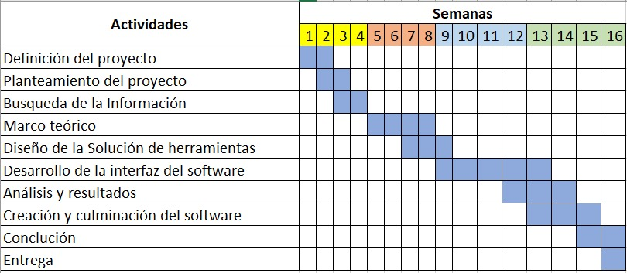

**3.2.1 Fase de exploración**

Mediante entrevistas con el cliente, se obtuvieron las siguientes historias de usuario que describen los requerimientos del sistema.

**Pruebas**

**Pruebas del administrador**

Login de usuarios:

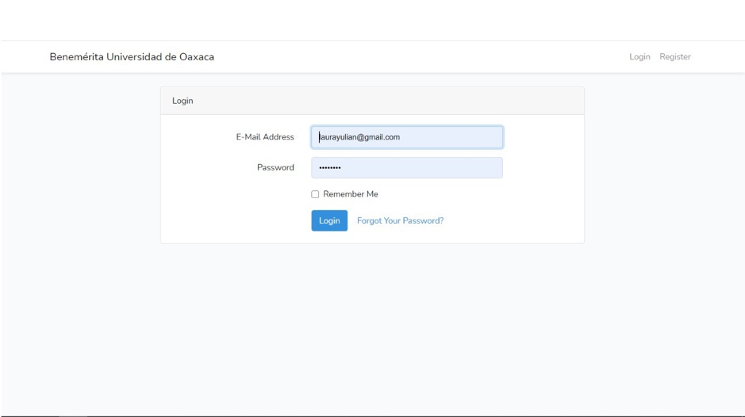

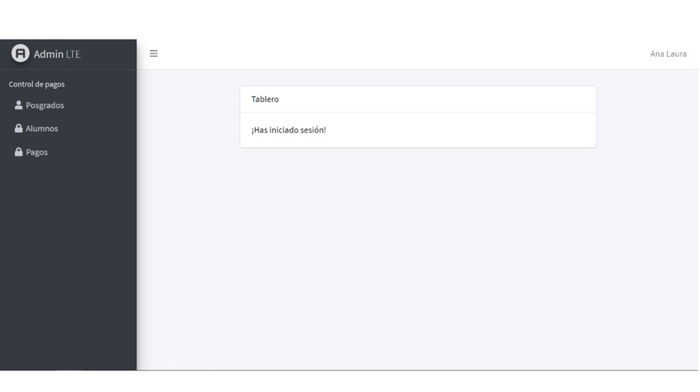

Registro de nuevos posgrados:

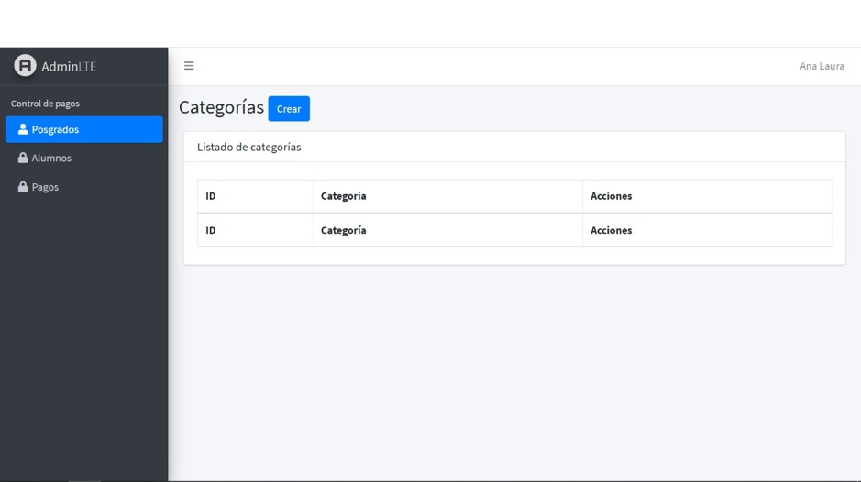

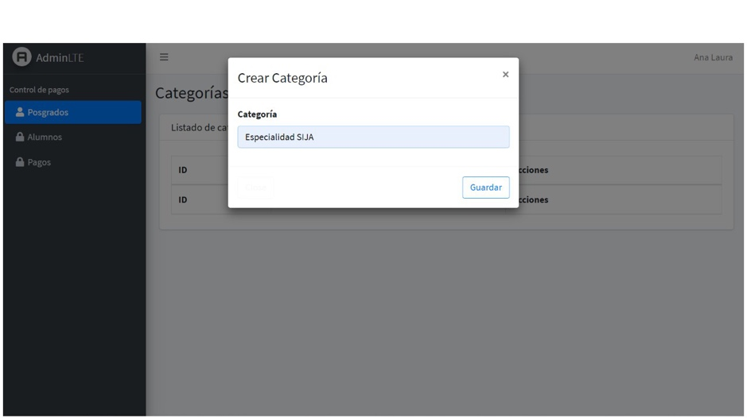

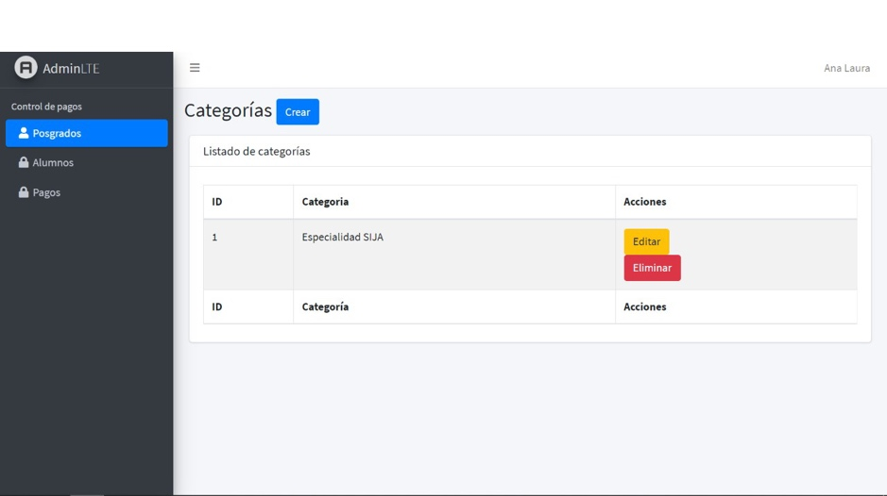

Actualizar información de un posgrado

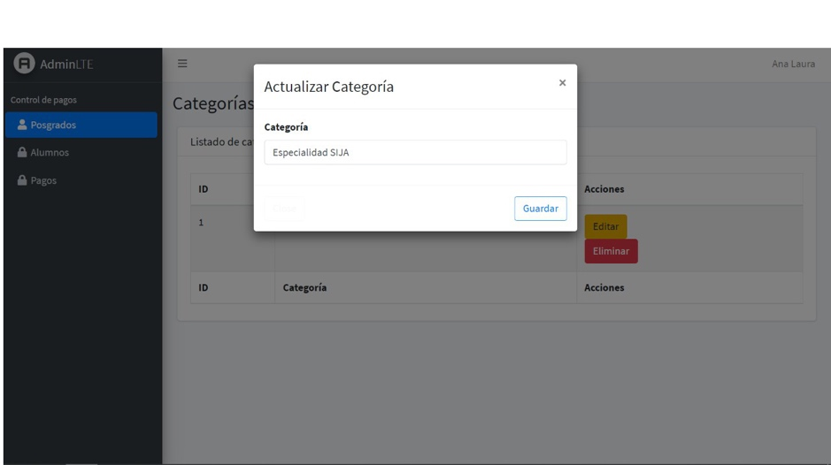

# 

Eliminar posgrado

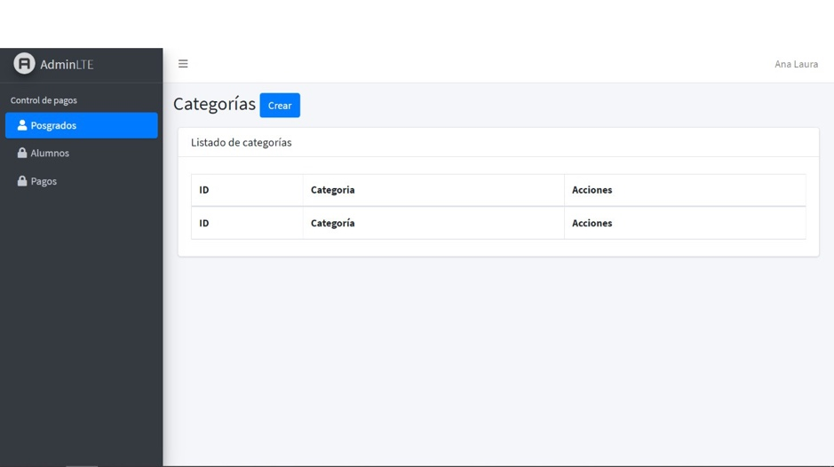

Dar de alta un alumno

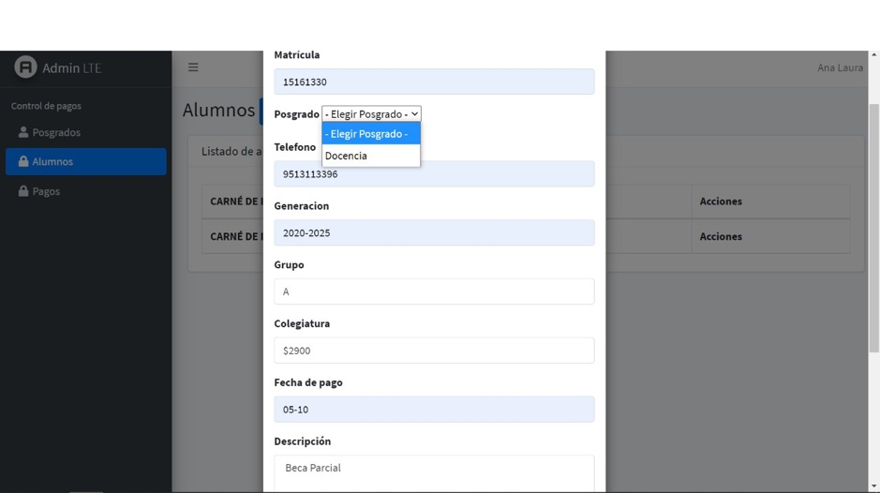

# 

Vista general de los alumnos:



Vista ampliada de los alumnos

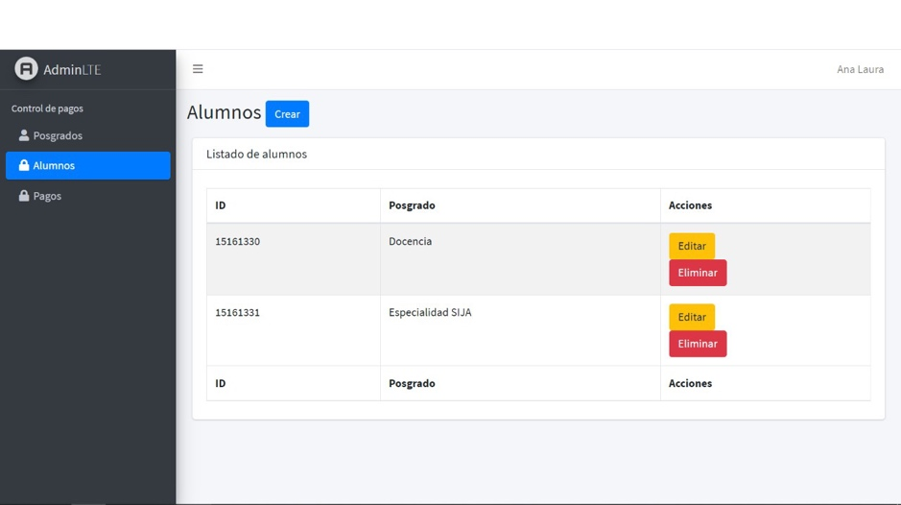

Editar alumno



Eliminar alumno

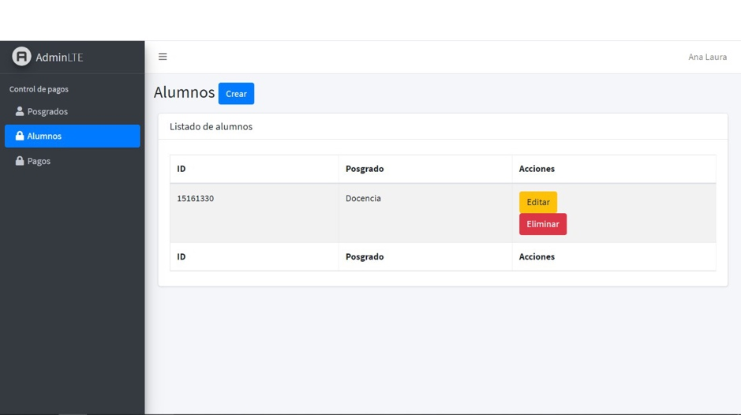

Vista general de pagos

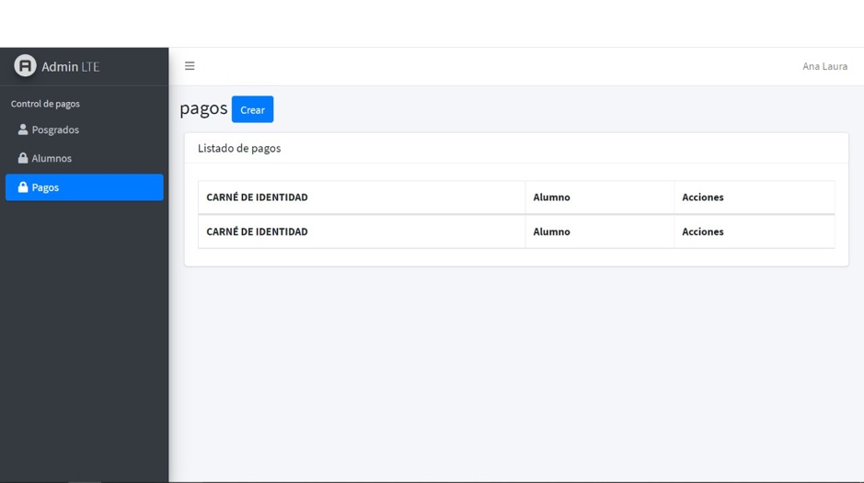

Registrar un pago de forma manual

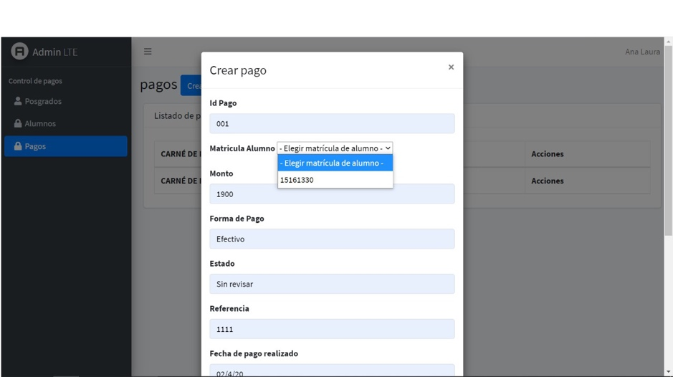

Estatus de pago

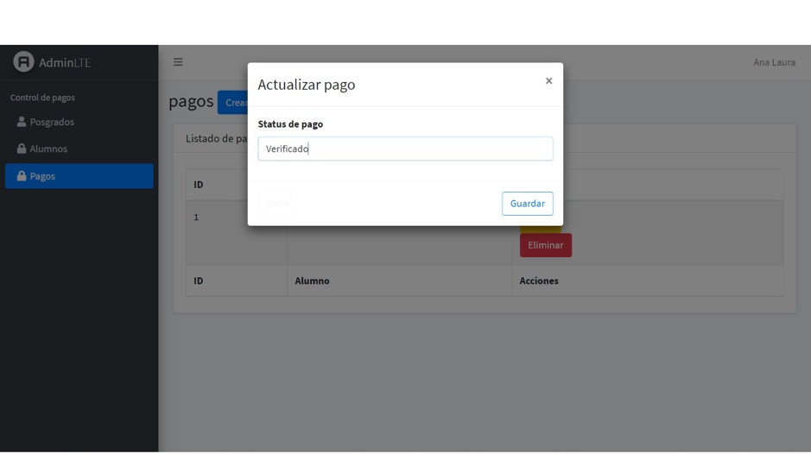

**Pruebas Alumno**

Vista general

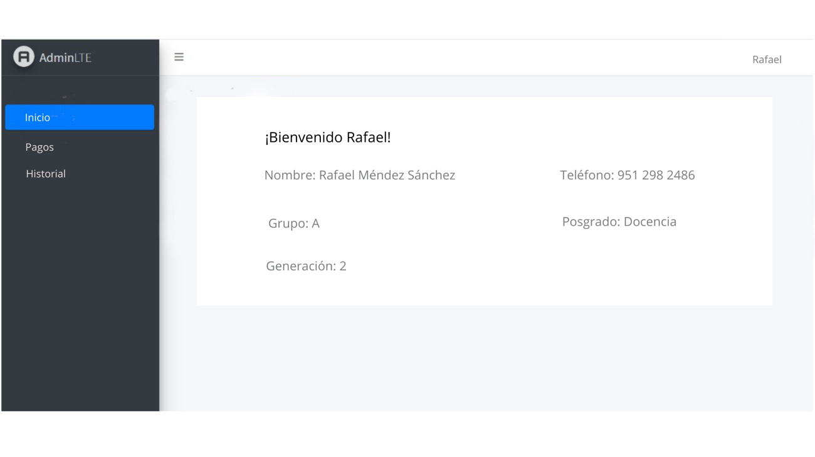

# Vista pagos

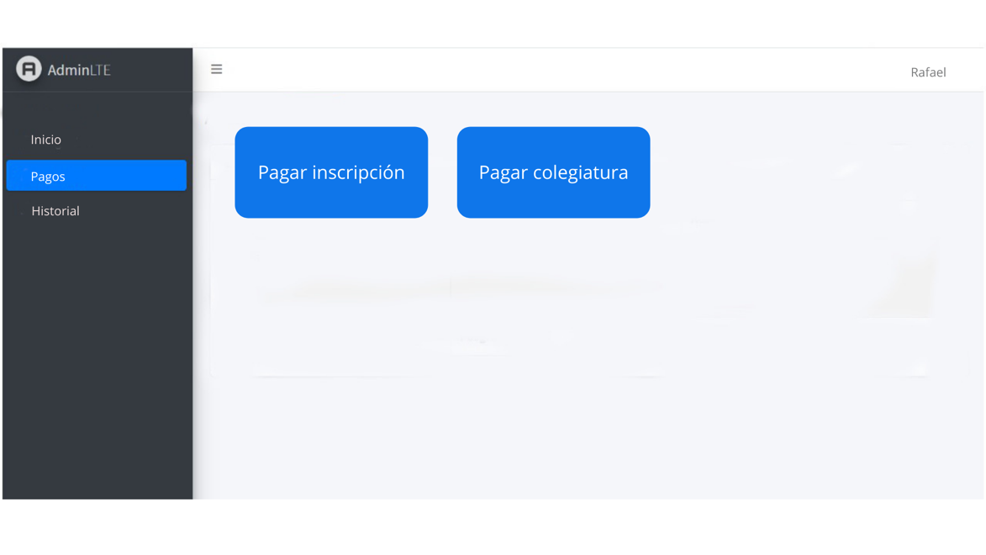

Pagar inscripción

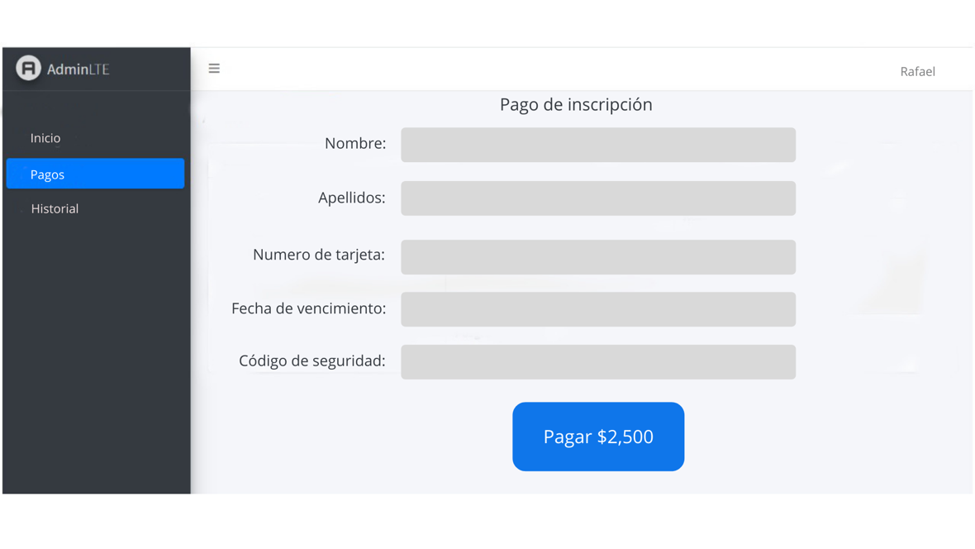

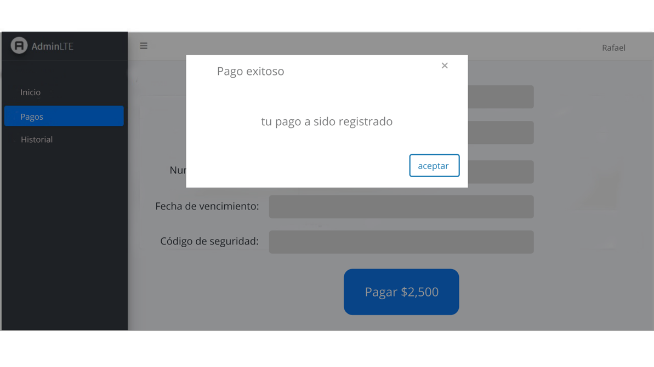

Pago colegiatura

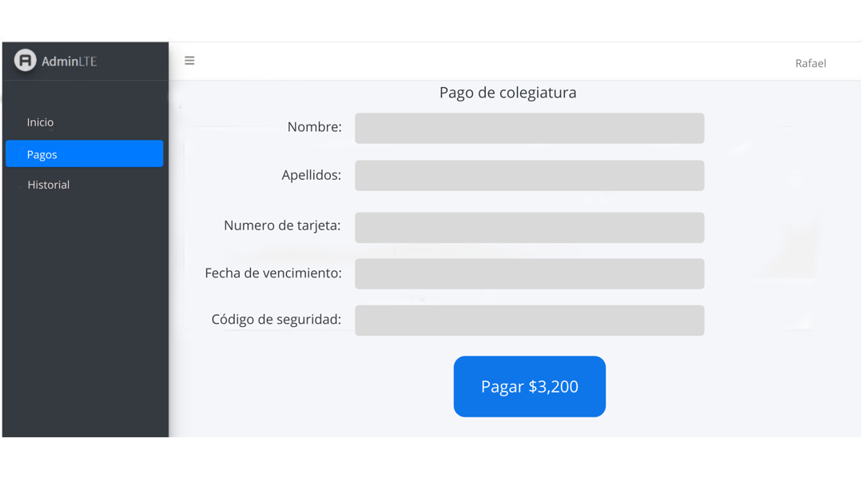

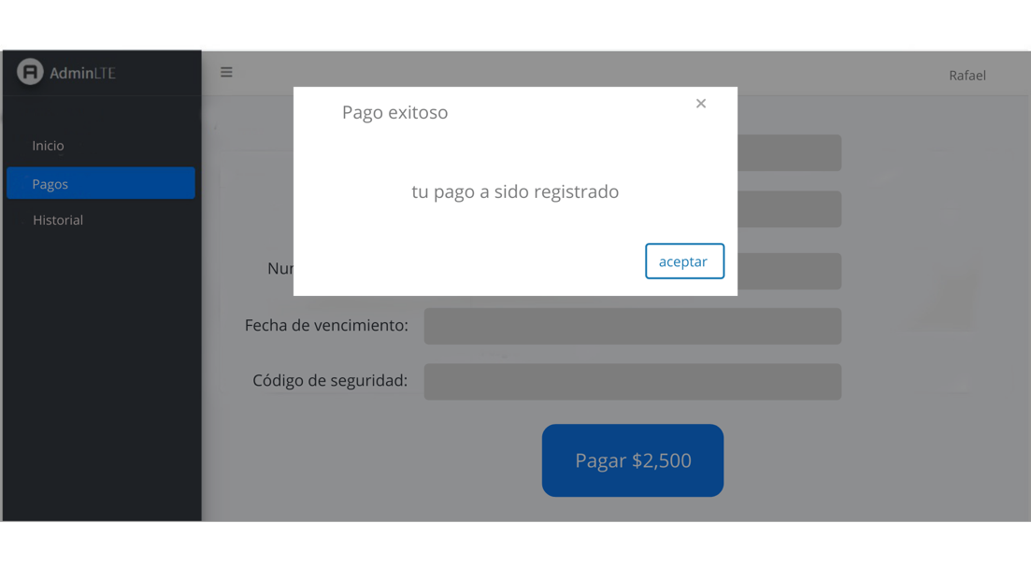

Vista de historial

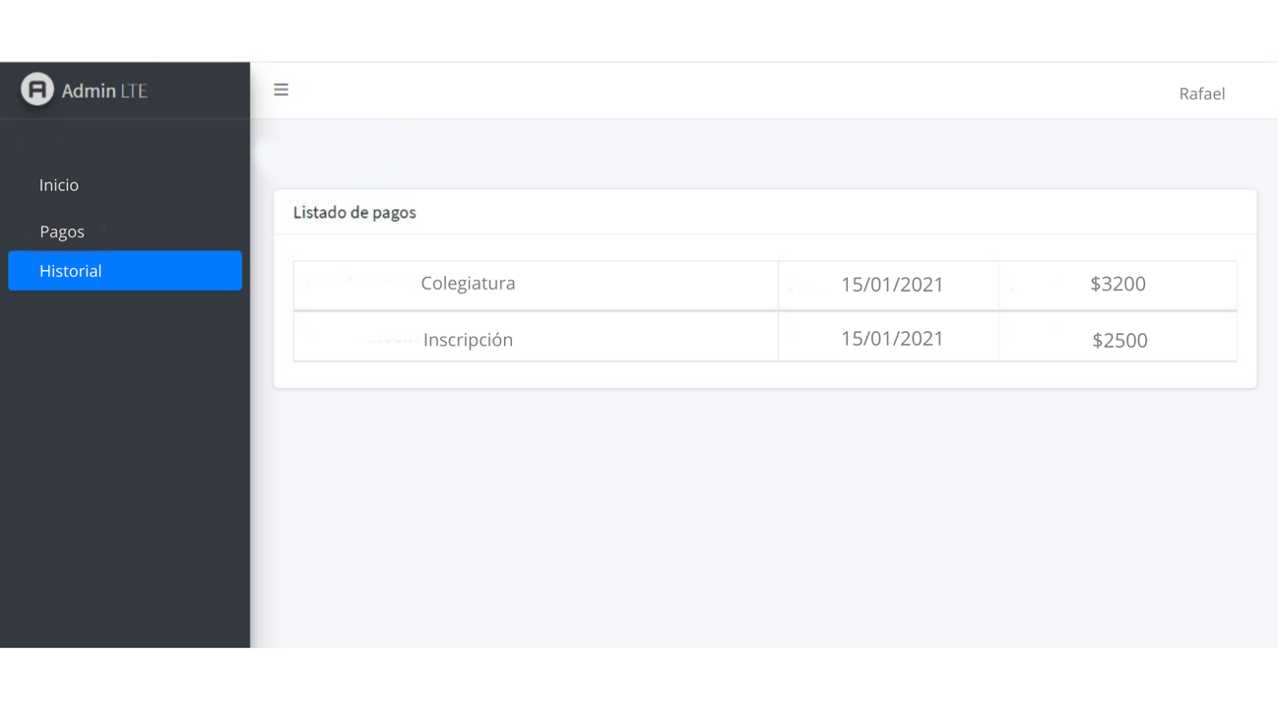

# Resultados obtenidos y discusión

Se detectó que en la universidad Benemérita de Oaxaca tenía 3 problemas principales, un proceso de busqueda muy tardado debido que el proceso era manual y propenso a errores humanos, el segundo la perdida de información contituamente, por último la gran acumulación de personas en la institución pues tienen que dejar sus comprobantes para el registro.

Como objetivo se planteó automatizar esos procesos con el desarrollo del sistema, y sobre todo garantizar la integridad y fiabilidad de la información.

Se detectó que el dueño de “Bienes Raíces: Ríos” tenía 2 problemas principales, un proceso de búsqueda y registro manual tardado y constantemente expuesto al error humano y, por otra parte, su control de pagos era deficiente pues no se tenía la certeza de que clientes habían realizado sus pagos.

El sistema desarrallado, cumplie con éstos objetivos ya que, los procesos que anteriormente tenían una duración aproximada de 2 a 10 minutos, es posible efectuarlos en menos de 1, demás de tener un mayor control y de la información y habrá a menos personas reunidas dentro de la institución, que es de suma importancia en estos tiempos de contingencia.

# Conclusiones

Durante el desarrollo del proyecto se reafirmó la importancia de sustentar las decisiones tomadas en base a una literatura o fuentes de información viables, ya que de esta manera se cuenta con una guía para realizar el trabajo de una manera correcta. Además de lograrse ver la gran importancia de consultar fuentes distintas de información para contrastarla y tener una visión más completa de el tema a tratar y con ello también formar una oprinión informada.

Por último, el aprendizaje más grande que nos llevamos con la realización de este proyecto es la importancia de trabajar en equipo, priorizando la comunicación y administrando de manera correcta los tiempos para la el desarrollo y poder entregar el trabajo en tiempo y forma.